Пәні:Математика |  | Мектеп: «Мұрагер»
Күні: 31.01.2018 |  | Мұғалім: Рсаева Айман Алтынбековна
Сынып:11 |  | Қатысқаны:13 |  |  |  |  | Қатыспағаны:0
Тақырыбы |  | Ықтималдықтар теориясы мен математикалық статистикаға берілген есептер
Сілтеме |  | Білім стандарты, авторлық бағдарлама, математика -11 сынып,  интернет материалдары, математика оқыту әдістемесі-11 сынып
Сабақтың мақсаты: |  | Ықтималдықтар теориясы мен математикалық статистикаға берілген есептерді есептеу формулаларын практикада қолдануға үйрету.
Күтілетін нәтиже |  | Барлық оқушылар: Ықтималдықтар теориясы мен математикалық статистикаға берілген есептерді есептеу формулаларын біледі, түсінеді, қолданады.
 |  | Оқушылардың басым бөлігі: Ықтималдықтар теориясы мен математикалық статистикаға берілген есептерді есептеу формулаларын біледі, түсінеді, қолданады, талдайды.
 |  | Кейбір оқушылар: Ықтималдықтар теориясы мен математикалық статистикаға берілген есептерді есептеу формулаларын біледі, түсінеді, қолданады, талдайды,синтездеп, бағалай алады.
Негізгі идеялар |  | Берілген тапсырмалар арқылы, математиканың маңыздылығы мен есеп шығару технологиясының тиімді тәсілдерін меңгеру
Тапсырмалар |  | Ғаламтор (тақырыпты терең меңгертуге тапсырмалар мен түсіндірмелер), ресурстар (таратпа материалдар, бағалау парақшалары)
Қолданылатын әдіс-тәсілдер |  | АКТ- ны қолдану, диалогты оқыту, дарынды балалармен жұмыс |  | Топтық жұмыс, жеке жұмыс, формативті бағалау |  | Оқыту мен оқытудағы жаңа тәсілдер  «Ой қозғау», «Ойлан.Бірік.Бөліс», «Интервью»әдісі,  «Кеңейтілген тапсырма»
Көрнекі құрал жабдықтар |  | флипчарт, формула құрастыруға арналған қиындылар, кеңейтілген тапсырма жазылған таратпалар, рефлексия алуға берілетін парақшалар мен бағалау парақшалары
Сабақ кезеңдері
Сабақтың басы  Сабақтың ортасы  Сабақтың соңы | Уақыт |  | Мұғалімнің іс-әрекеті |  | Оқушылардың іс-әрекеті |  |  | Ресурстар
 | 3 мин  2 мин  5 мин  15 мин  10 мин  2 мин  1 мин  1мин  1 мин |  | І.Ұйымдастыру кезеңі  - Оқушылармен сәлемдесу,  тугелдеу, сынып тазалығына, оқушылардың құралдарына көңіл бөлу;  - Ынтымақтастық атмосфера қалыптастыру, сабаққа психологиялық бағыттау;  -Топтау, 3 топқа бөлу және бағалау парақтарын беру;  ІІ.Үй тапсырмасын тексеру  №21-23  ІІІ.Сынып жұмысы  «Ой қозғау»  Ой тұжырымдарын құрастыру арқылы формулаларды жазу  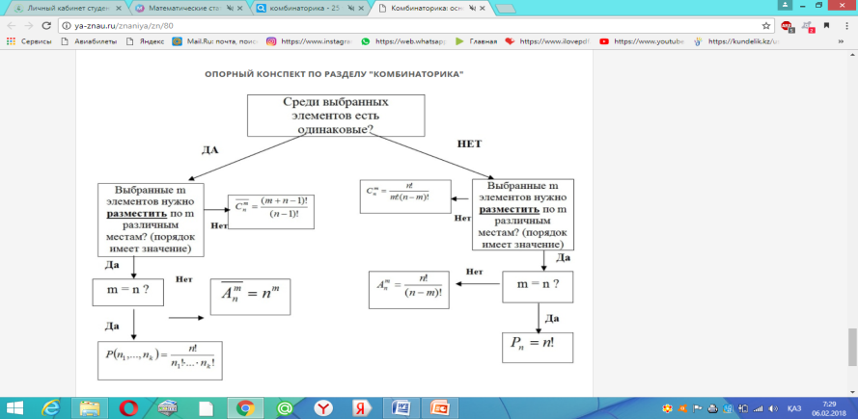  Бұл тәсіл арқылы сабақтың мақсаты қойылады  Бейнежазба көрсету 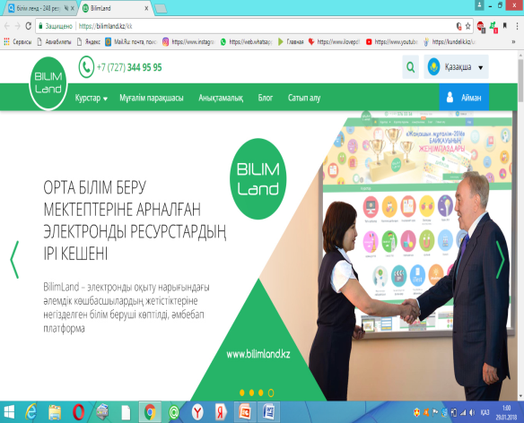  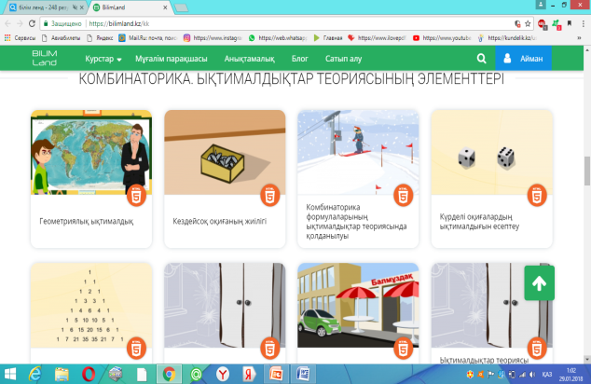  Сынып жұмысы  «Ойлан.Бірік.Бөліс»  №1-6 есептерден  - №1,2 есеп – І топқа  - Екі автокөлікпен қоймадағы 10 жәшікті неше әдіспен шығаруға болады, егер әрбір автокөлікке 5 жәшіктен тиесе? Жауабы:252  - Пошта бөлімшесінде 10 түрлі ашық хат сатылады. Қанша әдіспен құттықтауға арналған ашық хаттардың 12 түрін сатып алуға болады? Жауабы:293930  2)№3,4 есеп – ІІ топқа  - Бір күннің сабақ кестесі 5 сабақтан тұрады. 11 пәннен таңдалған сабақтар кестесінің неше нұсқасын дайындауға болады. Мүмкін болатын барлық саны неге тең? Жаубы:55440  - Сейф шифрі тек 6 цифрдан тұрады, цифрлар тізбектей теріліп, қайталана алады. Мұндай жағдайда шифрдің жалпы мүмкін комбинацияларының саны нешеге тең? Жауабы:10⁶  3)№5,6 есеп – ІІІ топқа  - Сейф шифрі тек 6 цифрдан тұрады, цифрлар тізбектей теріліп, қайталана алады. Мұндай жағдайда шифрдің жалпы мүмкін комбинацияларының саны нешеге тең?Жауабы:24  - Шахмат тақтайшасының бірінші жолында ақ шахмат тастарын (король, ферзь, 2 ладья, 2 піл және 2 ат), қанша әдіспен орналастыруға болады? Жауабы:5040  Берілген есептердің шартын топта талқылай отырып, әр топтан бір өкіл шығарып тақтаға жазу.  Математикалық сауаттылық бойынша тест спецификациясы  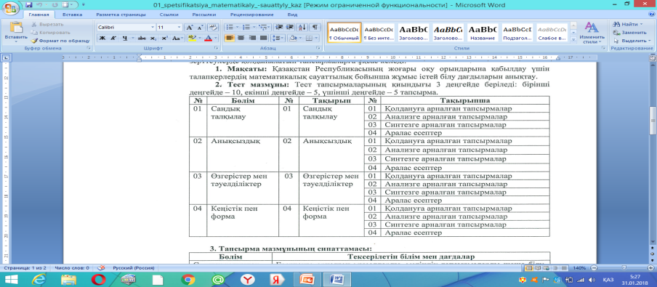  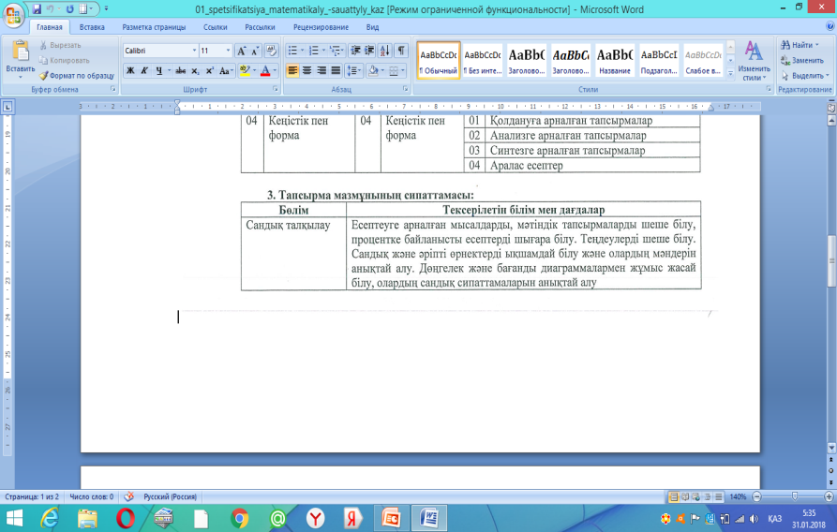  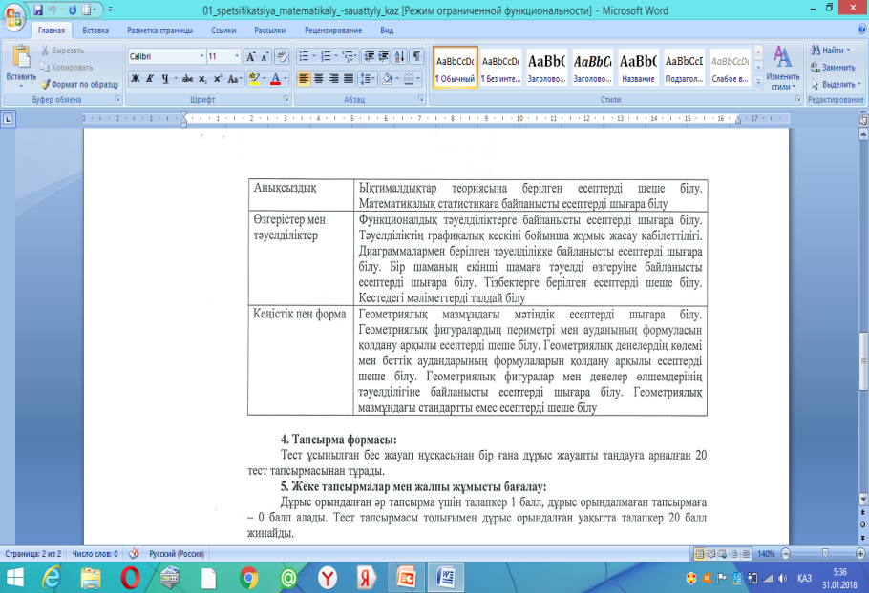  ІҮ.Сабақты бекіту.  «Кеңейтілген тапсырма « kahoot» оқушылармен жеке жұмыс жүргізу.  Тест жұмысы /онлайн/  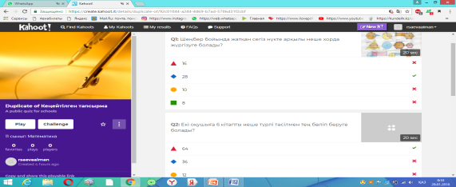  Шығармашылық бөлім /дарынды оқушмен жұмыс/  Бұл тапсырмада есептің шарты, шығарылуы және жауабы берілген.Оқушы қатені табу керек, дәлеледеп көрсету керек.  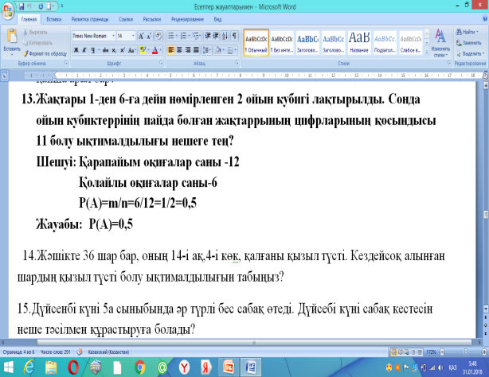    Сынама тесттерінен ...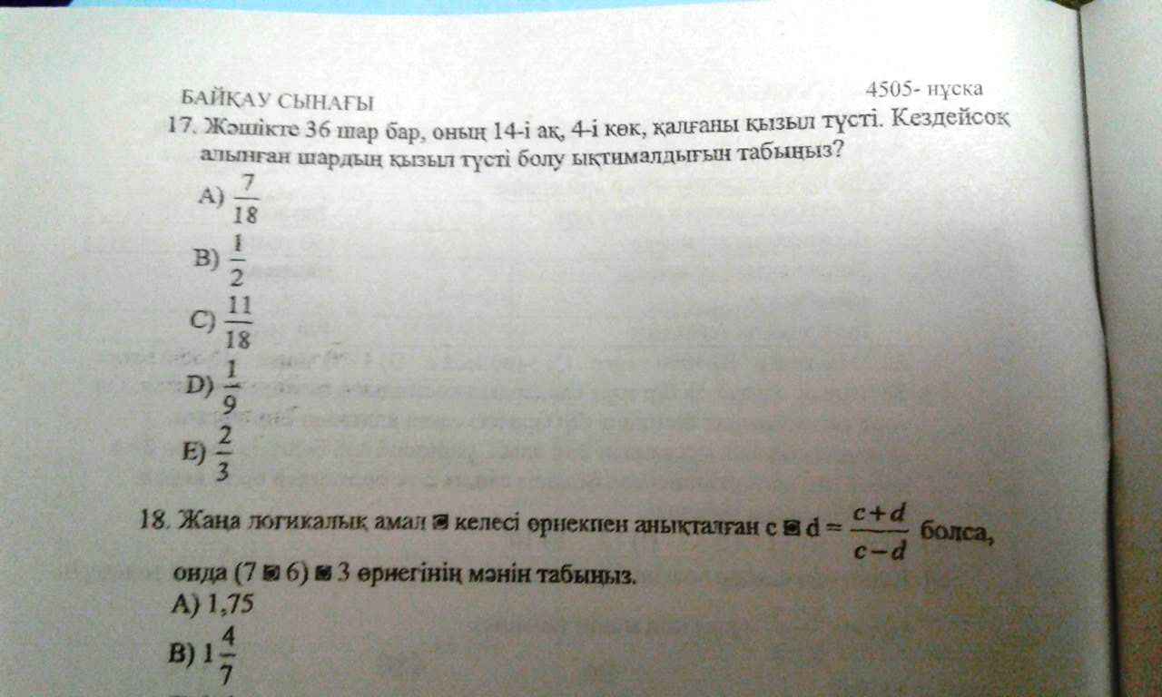Ойды түйіндеу.  Рефлексия (кері байланыс)  V. Үйге тапсырма беру:  № 7-15  - Сыныпта 25 бала оқиды. Сынып бойынша неше тәсілмен екі кезекшіні тағайындауға болады?  - Шахмат турниріне 7 адам қатысты.Әр қайсысы бір-бірімен бір партиядан ойнады. Барлығы неше партия ойнайды?  - Мұхтардың қолында 6 құлып және оларға дәл келетін 6 кілт бар.Кілттердің құлыптарға дәл келетіндігін анықтау үшін қанша сынақ жүргізу қажет болған?  - Футбол біріншілігінде барлығы 420 ойын өткізілді. Біріншілікке неше команда қатысты?  - 3,4,5,6 цифрларынан ( цифрлар өзара қайталанбайтын) неше тқрт таңбалы санды құруға болады?  - Жәшікте 36 шар бар, оның 14-і ақ,4-і көк, қалғаны қызыл түсті. Кездейсоқ алынған шардың қызыл түсті болу ықтималдылығын табыңыз?  15. Дүйсенбі күні 5а сыныбында әр түрлі бес сабақ өтеді. Дүйсебі күні сабақ кестесін неше тәсілмен құрастыруға болады?  ҮІ. Бағалау: әрбір іс әректте белсенділігі мен тапсырмаларының нәтижелі орындалуына сай оқушыларды бағалау  “Ғажайып пирамида”  (бағалау)    ҮІІ. Қорытындылау. Формативті бағалау  Сабақты аяқтау |  | -Ұжымдық әрекет:  сынып тазалығына көңіл бөле отырып, оқу-құралдарын дайындайды.  -Ынтымақтастық атмосфера қалыптастыру, сабаққа психологиялық бағыттау;  Таңдау тәсілімен 3 топқа бөлінеді.  Үй тапсырмасын тексеру  Тақтадағы дайын жауаптарымен салыстыра отырып,  оқушылар өзін-өзі тексеру жұмысын жасайды.  Әр топқа берілген флипчартқа оқушылар формулаларды жазады. Дайын жұмыстарын тақтаға іледі.  Мұғалім басқаруымен оқушылар анықтайды  (табыс критерийлері)  Бейнежазба көрсету  «Ойлан.Бірік.Бөліс»  Оқулықтан №1,2,3 есептер  1) есеп – І топқа  2) есеп – ІІ топқа  3)есеп – ІІІ топқа  Берілген есептердің шартын топта талқылай отырып, әр топтан бір өкіл шығарып тақтаға жазады.  Математикалық сауаттылық бойынша тест спецификациясында «Анықсыздық» бөліміндегі есептер бойынша оқушылардың ықтималдар теориясы мен математикалық статистикаға байланысты есептерді шешу білім және білік дағдылары тексерілетіні айтлып өтіледі.  «Кеңейтілген тапсырма» оқушылар жеке жұмыс орындайды.  Жауаптары бойынша өзін-өзі тексеріп бағалайды.  Шығармашылық бөлім  /дарынды оқушмен жұмыс/  Бұл тапсырмада есептің шарты, шығарылуы және жауабы берілген.Оқушы қатені табу керек, дәлеледеп көрсету керек.  Жауабын тапқан оқушы тақтаға шығып есепті жазып талқылайды  Сынама тесттерінен есептер беріледі. Оқушылар тақтаға шығарып көрсетеді.  Рефлексия (кері байланыс)  V. Үйге тапсырма беру:  № 10-14  ҮІ. Бағалау: әрбір іс әректте белсенділігі мен тапсырмаларының нәтижелі орындалуына сай оқушыларды бағалау  “Ғажайып пирамида”  ҮІІ. Қорытындылау. Формативті бағалау Сабақты аяқтау |  |  | Слайд 1  Слайд 2  Слайд 3  Флипчартқа оқушылар формулаларды жазады  https://bilimland.kz/kk/content/structure/851-math#  https://bilimland.kz/kk/content/structure/851-math#lesson=11187  Тақтамен жұмыс  Есептер жазылған үлестірмелер  http://testcenter.kz/entrants/ent/spetsifikatsii-testov-ent.php  https://create.kahoot.it/l/#user/df8047c6-871d-4695-b254-776c728d7521/kahoots/created  Математикалық олимпиада есептерінен  /matol.kz/  Тест есептерінен  Қорытынды

